TEHNISKĀ SPECIFIKĀCIJA/ TECHNICAL SPECIFICATION Nr. TS 0309.xxx v1
Zemsprieguma āra tipa strāvmaiņi/ Low-voltage current transformers for outdoor use
Nr No | Apraksts/ Description | Minimāla tehniskā prasība/ Minimum technical requirement | Piedāvātā produkta konkrētais tehniskais apraksts/ Specific technical description of the offered product | Avots/ Source | Piezīmes/ Remarks
 | Vispārīgā informācija/ General information
 | Ražotājs (nosaukums, atrašanās vieta)/ Manufacturer (name and location) | Norādīt informāciju/ Specify
 | 0309.001 Strāvmainis 0,4kV ārtipa 200/5A / 0,4kV current transformers for outdoor use 200/5A | Norādīt tipa apzīmējumu / Specify type reference
 | 0309.002 Strāvmainis 0,4kV ārtipa 400/5A / 0,4kV current transformers for outdoor use 400/5A | Norādīt tipa apzīmējumu / Specify type reference
 | 0309.003 Strāvmainis 0,4kV ārtipa 1000/5A / 0,4kV current transformers for outdoor use 1000/5A | Norādīt tipa apzīmējumu / Specify type reference
 | Parauga(u) piegādes laiks (pēc pieprasījuma) materiāla atbilstības izvērtēšanai/ Delivery time for sample(s) technical check (on request) | Norādīt/ Specify
 | Standarti/ Standards
 | Atbilstība standartam IEC 61869-2 vai ekvivalents/ According standarts IEC 61869-2 or equivalent | Atbilst/ Compliant
 | Dokumentācija/ Documentation
 | Ir iesniegts preces attēls, kurš atbilst sekojošām prasībām:/An image of the product that meets the following requirements has been submitted:  - ".jpg" vai “.jpeg” formātā; /.jpg or .jpeg format  - izšķiršanas spēja ne mazāka par 2Mpix; /resolution of at least 2Mpix;  - ir iespēja redzēt visu produktu un izlasīt visus uzrakstus uz tā; /the complete product can be seen and all the inscriptions on it can be read;  - attēls nav papildināts ar reklāmu /the image does not contain any advertisement | Atbilst/ Compliant
 | Oriģinālā lietošanas instrukcija sekojošās valodās/ User manual (technical instructions) | LV vai/ or EN
 | Iesniegta deklarācija par atbilstību standartam IEC 61869-2 vai ekvivalentam/ Shall be aviable Declaration of Confirmity IEC 61869-2 or equivalent | Atbilst/ Compliant
 | Iesniegts tipa apstiprinājuma sertifikāts vai iesniegts apliecinājums, ka strāvmaiņi tiks piegādāti ar veiktu nacionālo vai Eiropas Kopienas mērīšanas līdzekļa tipa apstiprinājumu saskaņā ar MK 2014.gada 14.oktobra noteikumiem Nr.624. / Type approval certificate has been submitted or an attestation has been submitted that the current transformers will be delivered with the performed national or European Community type approval of the measuring instrument in compliance with Cabinet Regulations No.624 of October 14, 2014. | Atbilst/ Compliant
 | Vides nosacījumi/ Environmental conditions
 | Minimālā darba temperatūra/ Lowest working temperature | -30°C
 | Maksimālā darba temperatūra/ Highest temperature | +40 ºC
 | Korpusa aizsardzības klase/ Case protection class | IP44
 | Tehniskā informācija/ Technical information
 | Primāra strāva/ Primary current (Ipr) | 200; 400A; 1000A
 | Nepārtrauktas darbības spēja/ Continuous overcurrent | 120% Ipr
 | Sekundārā strāva/ Secondary current | 5A
 | Precizitātes klase/ Accuracy class | 0.5
 | Darba spriegums/ Rated Voltage | 0,4kV
 | Darba frekvence/ Rated frequency | 50 Hz
 | Sekundārā slodze uz vadojuma izvadiem/ Burden at the ends of the cables | 1.5 VA
 | Konstrukcija/ Construction
 | Strāvmaiņus var nostiprināt un pielietot uz transformatora izvadiem āra tipa transformatoru apakšstacijās/ Current transformers can be connected and applied to the output of the transformer outdoor transformer substations | Atbilst/ Compliant
 | Strāvmaiņu stiprināšanas veids āra tipa transformatoru apakšstacijās.Piemērs sniegts 1. attēlā/ The current transformers installation on the transformer substations of outdoor type. Example are shown in picture 1. | attēls vai shēma vai rasējums/ picture or scheme or drawing
 | Strāvmaiņiem ir pievienots sekundārais vadojums. Piemērs sniegts 1. attēlā / Built-in cable of the secondary winding Example are shown in picture 1. | Atbilst/ Compliant
 | Pievienota sekundārā vadojuma garums/ Length of built-in cable of the secondary winding | 6m |  |  | Opcija/ optional 8m
 | Korpuss izgatavots no degšanu neuzturoša izolācijas materiāla/ The casing is made of fire resistant insulation material | Atbilst/ Compliant
 | Korpuss un sekundāro vadu apvalks izgatavots no ultravioleto staru noturīga materiāla/ Casing and cable sheath of the secondary winding made of UV resistant material | Atbilst/ Compliant
 | Informācija datu plāksnītē/ Information on the data plate
 | Identifikācijas Nr./ Identification No. | Ir/ Yes
 | Tips/ Type | Ir/ Yes
 | Ražotājs/ Manufacturer | Ir/ Yes
 | Primārā strāva/ Primary current | Ir/ Yes
 | Sekundārā strāva/ Secondary current | Ir/ Yes
 | Sekundārā slodze/ Secondary load | Ir/ Yes
 | Precizitātes klase/ Accuracy class | Ir/ Yes

1.Attēls/ Picture 1
Strāvmaiņu stiprināšanas piemērs (ilustratīva fotogrāfija)/ Example of installation of current transformers (Illustrative photography)
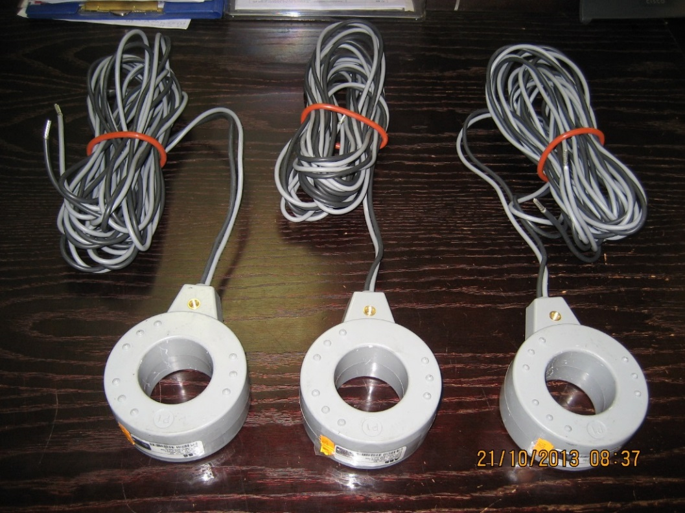

Precīzs avots, kur atspoguļota tehniskā informācija (instrukcijas nosaukums un lapaspuse)/ The exact source of technical information (data sheet title and page)
“Sadales tīkls” materiālu kategorijas nosaukums un numurs/ Name and number of material category of AS “Sadales tīkls”
Norādīt pilnu preces tipa apzīmējumu (modeļa nosaukums)/ Specify type reference (model name)
Ja Sabiedriskā pakalpojumu sniedzēja tehniskajā specifikācijā norādīts standarta nosaukums vai kāda cita norāde uz specifisku preču izcelsmi, īpašu procesu, zīmolu vai veidu, Piegādātājs var piedāvāt atbilstību ekvivalentam standartam, kas atbilst tehniskās specifikācijas un tajā ietverto standartu prasībām, parametriem, un nodrošina tehniskajā specifikācijā prasīto darbību un funkcionalitāti. Ja Piegādātājs piedāvā ekvivalentu standartu, Piegādātājam jāpierāda tā ekvivalentums. Atzinumu vai vērtējumu var izsniegt tikai akreditētas atbilstības novērtēšanas institūcijas (laboratoriju/institūciju akreditējis viens no Eiropas Akreditācijas kooperācijas (EA) dalībniekiem (http://www.european-accreditation.org/)). / If the Public service provider specifies a standard name or any other indication of a specific origin, process, brand or type of goods in the Technical specification, the Supplier may offer compliance with equivalent standard that meets the requirements, parameters of the technical specification and the standards contained therein, and ensures the operation required by the technical specification and functionality. When offering an equivalent standard, the Supplier must prove its equivalence. Opinions and evaluations can only be issued by accredited conformity assessment institutions (laboratory/certification body have been accredited by a member of the European Co-operation for Accreditation (EA) (http://www.european-accreditation.org/)).
Pievienota sekundārā vadojuma garums – 8m kā opcija (opcijas iesniegšana nav obligāta)/ Length of built-in cable of the secondary winding – 8m as an option (submission of option is not mandatory).

